No.１
令和８年３月１０日
自治区長 様

社会福祉法人豊田市社会福祉協議会
会 長 安田 明弘
豊田市共同募金委員会
会 長 高村 伸一
日本赤十字社豊田市地区
地区長 太田 稔彦
（ 公 印 省 略 ）

社会福祉協議会の会費等の募集について（依頼）

日頃は本会の事業に格別のご協力を賜り、厚く御礼申し上げます。
さて、次年度の会費等の募集について、ご協力賜りますようお願いいたします。

１ 会費等の募集時期
募集区分 | 募集資材  配布時期 | 自治区での  募集時期（希望） | 集約時期  (希望) | 募集方法
社会福祉協議会  会費 | ４月下旬 | ５月～６月 | ７月 | 戸別封筒
共同募金  （赤い羽根・歳末たすけあい募金の同時募集） | ９月下旬 | 10月～12月 | 12月 | 戸別封筒
日本赤十字社  活動資金 | ９月下旬 | 10月～12月 |  | チラシ配布
・次年度の役員等の変更がありましたら、引き継ぎをお願いいたします。
・本会の事業等については、５月の地区区長連絡会でご説明をさせていただきます。

２ 問合せ先
豊田市社会福祉協議会 総務課
住 所 〒471-0877 豊田市錦町1丁目1-1
電 話 （0565）34-1131 FAX （0565）32-6011
メール soumu@toyota-shakyo.jp
休業日 日・月曜日及び祝日
主な使い道（一部抜粋）


豊田市社会福祉協議会
豊田市社会福祉協議会
ﾎﾞﾗﾝﾃｨｱｾﾝﾀｰｲﾒｰｼﾞｷｬﾗｸﾀｰ
「ぼらんて君」
「会費」

① 自治区、地区コミュニティ会議等が行う地域福祉活動への助成
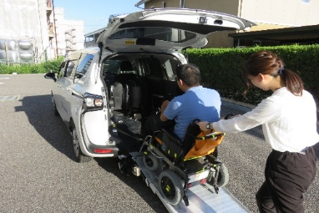
② 地域ふれあいサロンの支援
車いす用福祉車両の様子
③ 車いす用福祉車両・車いすの貸出
④ 住民の地域参加活動を支援するボランティアセンターの運営
⑤ 火災などの被災者へ見舞金の支給
⑥ 「とよた市民福祉大学」の開講・運営
※修了生の中には、民生委員児童委員、コミュニティ会議福祉部会委員に就任される方、
ふれあいサロンの立ち上げ、子どもの居場所づくりやお助け隊活動に参加される方等、
地域で様々な活動で活躍される方がいらっしゃいます。
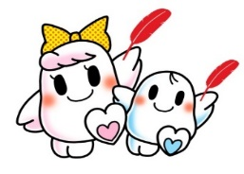

Ⓒ中央共同募金会
赤い羽根募金・歳末たすけあい募金
（豊田市共同募金委員会）

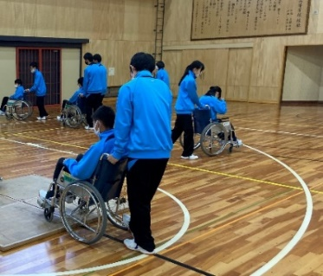
- 法律相談 （毎月第1・３土曜日）
② 小中学校等と連携した障がいを理解するための実践教室
③ 長寿祝事業
市内の高齢者のみなさまへ長寿のお祝いと感謝の意を表
することを目的としてメッセージカードをお送りしました。
④ 生活困窮世帯への緊急食糧支援
⑤ 県内の福祉事業の推進、災害等準備金としての積立
障がいを理解するための実践教室の様子

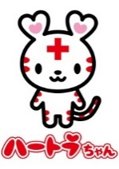

日本赤十字社「活動資金」
（日本赤十字社豊田市地区）

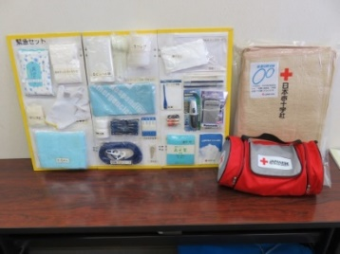
① 市内小中高等学校加盟の「ＪＲＣ（青少年赤十字）」の活動支援
（助成や活動PR）
② 赤十字ボランティア「豊田市赤十字奉仕団」の活動支援
③ 火災などの被災者へ救援物資等の支給
被災された世帯に日用品セット、毛布、タオルケットを配布
見舞金を支給
被災者に渡される救援物資セット

